الاستماع
الأهداف:
- أن ينصت بانتباه للنّصّ المسموع.
- أن يستجيب للتّعليمات والإرشادات والتّوجيهات.
- أن يلتزمَ آداب الاستماع.
- أن يحدّد مكان الأحداثِ في النصّ المسموعِ.
- أن يتعرف الطالب على الألعاب الشّعبية.

إجراءات تنفيذ الدّرس
الرقم | الشّريحة | الإرشادات والتّوجيهات
1 | 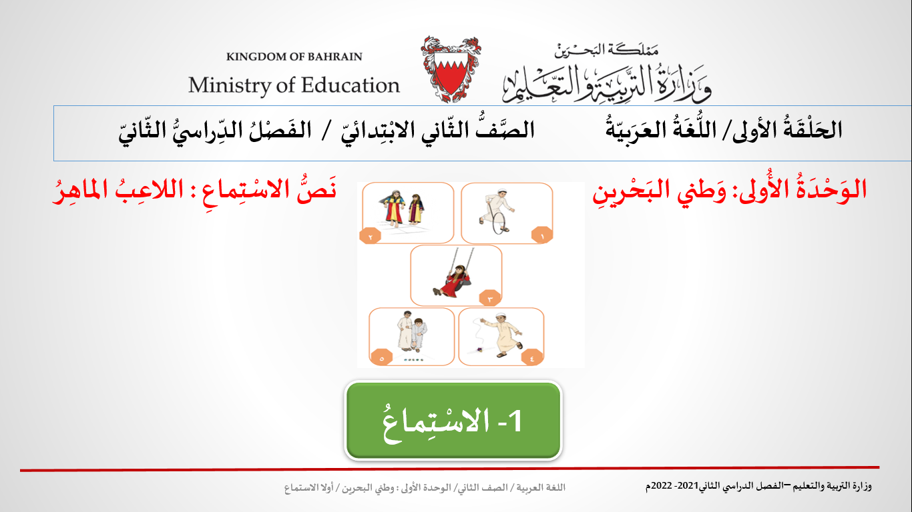 | يقرأ المعلّم بيانات الدّرس مرتّبة:  الحَلْقَةُ الأولى/ اللُّغَةُ العَرَبيّةُ / الصَّفُّ الثّاني الابْتِدائِيُّ / الفَصْلُ الدِّراسيُّ الثانيّ  الوَحْدَةُ الأُولى (وطني البحرين) نص الاستماع: اللاعبُ الماهرُ
2 | 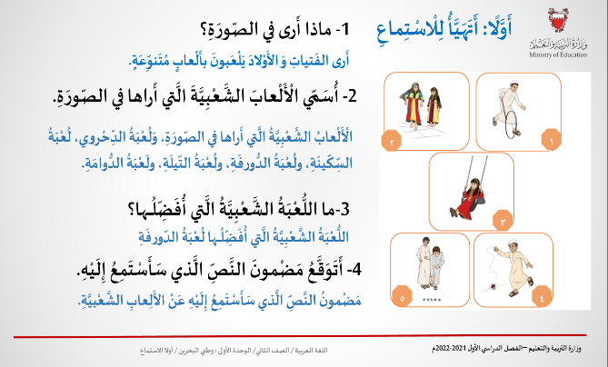  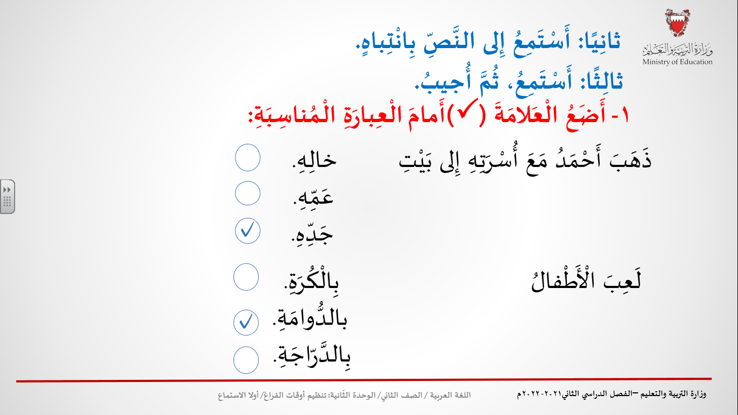 | ثَانِيًا: أَسْتَمِعُ إِلَى النَّصِّ بِانْتِباهٍ.  - يقول المعلم: قبل أن نبدأ بالاستماع لنشاهدَ هذهِ الصورة المُعبِّرة ونحاولُ الإجابةَ عن الأَسْئِلَةِ.  - يقول المعلم: 1- ماذا أرى في الصورةِ؟  - يستمع المعلم لإجابة الطلبةِ، ثم يقول: أحسنتم، أَرى الفَتياتِ وَ الأَوْلادَ يَلْعَبونَ بأَلْعابٍ مُتَنوِّعَةٍ.  - ثم ينتقل للسؤال الثّانيّ، ويطلب من أحد الطُّلاب قراءة السّؤال، ثم يقرأ السّؤال مرة أخرى: أُسَمّي الْأَلْعابَ الشَّعْبِيَّةَ الَّتي أَراها في الصّورَةِ.  - يطلب المعلم من الطلاب تسمية الألعاب الشّعبية الَّتي بالصورة، ثم يبدأ بالإجابة: الْأَلْعابُ الشَّعْبِيَّةُ الَّتي أَراها في الصّورَةِ، لُعْبَةُ السِّكّينَةِ, وَلُعْبَةُ الدِّحْروي، ولُعْبَةُ الدّورفَةِ، ولُعْبَةُ التّيلَةِ، ولعُبَةُ الْلَقْفَةِ، ولَعْبَةُ الدُّوامَةِ.  - بعدها يقرأ المعلمُ السّؤالَ الثّالث: ما اللُّعْبَةُ الشَّعْبِيَّةُ الَّتي أُفَضِّلُــــها؟  - يستمع المعلم لإجابة الطلبةِ، ثم يقول: أحسنتم، اللُّعْبَةُ الشَّعْبِيَّةُ الَّتي أُفَضِّلُــــها لُعْبَةُ الدّورفَةِ (مثال)  - ويقرأُ المعلمُ السّؤال الرّابعَ: أَتَوَقَّعُ مَضْمونَ النَّصِّ الَّذي سَأَسْتَمِعُ إِلَيْهِ.  - يستمع المعلم لإجابة الطلبةِ، ثم يقول: بارك الله فيكم، مَضْمونُ النَّصِّ الَّذي سَأَسْتَمِعُ إِلَيْهِ عَنْ الأَلِعابِ الشَّعْبيَّةِ.  - يقول المعلّم: الآن لِنَنْتَبِهْ جَيِّدًا، لِأَنَّنَا سَنَسْتَمِعُ إِلى النَّصِّ، ثُمَّ نُجيبُ عَنْ أَسْئِلَتِهِ.  - ثمّ يقول: بَعْدَ قَليلٍ سَتَسْتَمِعونَ إِلى النَّصِّ لِلْمَرَّةِ الأولَى. (يتوقّفُ نصف دقيقة).  - يعرض الشّاشة. ثمّ يقول: لِنَسْتَمِعْ مَعًا إِلى النَّصِّ.  - يقرأ المعلّم النّصّ قراءة متأنيّة، معبّرة، يراعي فيها النّطق الصّحيح للحروف والكلمات. (أو يعرض تسجيلا للنّصّ بالمواصفات المذكورة).  اللّاعِبُ الْـماهِرُ  في مَساءِ يَوْمِ الْجُمُعَةِ ذَهَبَ أَحْمَدُ مَعَ أُسْرَتِهِ إِلى بَيْتِ جَدِّهِ، فَالْتَقى سَلْمَانَ وَراشِدًا وَجاسِمًا أَبْناءَ عَمِّهِ، فَقالَ لَهُـمْ أَحْمَدُ:" ما رَأْيُكُمْ أَنْ نَلْعَبَ لُعْبَةَ الدُّوّامَةِ"؟ فَرِحَ الْأَطْفالُ بِـهَذِهِ الْفِكْرَةِ، وَذَهَبوا إِلى ظِلِّ شَجَرَةٍ كَبيرَةٍ في حَديقَةِ الْـمَنْزِلِ، فَلَفَّ أَحْمَدُ خَيْطًا قُطْنِيًّا عَلى دُوّامَةٍ خَشَبِيَّةٍ مُزَيَّنَةٍ بِخُطوطٍ مُلَوَّنَةٍ، وَرَماها بِقُوَّةٍ، وَسَحَبَ الْخَيْطَ؛ فَدارَتِ الدُّوّامَةُ بِسُرْعَةٍ كَبيرَةٍ، وَاخْتَفَتِ الْخُطوطُ الْـمُلَوَّنَةُ مِنْ شِدَّةِ الدَّوَرانِ. ثُمَّ لَفَّ أَحْمَدُ الْخَيْطَ حَوْلَ مِسْمارِ الدُّوّامَةِ، وَرَفَعَها بِخِفَّةٍ وَرَشاقَةٍ، وَوَضَعَها عَلى راحَةِ يَدِهِ، فَواصَلَتِ الدُّوّامَةُ الدَّوَرانَ بِسُرْعَةٍ، وَاشْتَدَّ إِعْجابُ الْأَطْفالِ بِمَهارَةِ أَحْمَدَ، فَقالَ سَلْمانُ:" يا لَكَ مِنْ لاعِبٍ ماهِرٍ يا أَحْمَدُ"! ثُمَّ تَداوَلَ الْأَطفالُ الْلَّعِبَ، وَهُمْ في فَرَحٍ وَسُرورٍ.  ثمّ يقول: بَعْدَ قَليلٍ سَتَسْتَمِعونَ إِلى النَّصِّ مَرَّةً ثانِيَةً. (يتوقّفُ قليلا)، ثمّ يقول: لِنَسْتَمِعْ إِلى النَّصِّ مَرَّةً أُخْرى.  - يقرأ المعلّم النّصّ مرّة ثانية قراءة متأنيّة، معبّرة، يراعي فيها النّطق الصّحيح للحروف والكلمات. (أو يعرض تسجيلا للنّصّ بالمواصفات المذكورة).
ثالِثًا: أَسْتَمِعُ، ثُمَّ أُجيبُ.
يعرض الشّاشة.
ثمّ يقولُ: لِنَنْتَبِهْ، سَنَشْرَعُ فِي الإِجابَةِ عَنْ أَسْئِلَةِ النَّصِّ. سَنَبْدَأُ بِالسُّؤالِ الأَوَّلِ، وَقَبْلَ ذَلِكَ سَنَسْتَمِعُ إِلى هَذِهِ الجُمَلِ. ثمّ يقرأ الجمل الآتية مرّتين، أو يعرض تسجيلا لها:
اللّاعِبُ الْـماهِرُ
- في مَساءِ يَوْمِ الْجُمُعَةِ ذَهَبَ أَحْمَدُ مَعَ أُسْرَتِهِ إِلى بَيْتِ جَدِّهِ، فَالْتَقى سَلْمَانَ وَراشِدًا وَجاسِمًا أَبْناءَ عَمِّهِ، فَقالَ لَهُـمْ أَحْمَدُ:" ما رَأْيُكُمْ أَنْ نَلْعَبَ لُعْبَةَ الدُّوّامَةِ"؟ فَرِحَ الْأَطْفالُ بِـهَذِهِ الْفِكْرَةِ.
- ثمّ يقول: لِنَقْرَأِ السُّؤالَ الأَوَّلَ مَعًا، ثمّ يعرض السّؤال الأوّل.
يقرأ المعلّم السّؤال مرّتين ممرّرا مؤشّر الفأرة على الكلمات كلمة بعد كلمة:

- 1- أَضَعُ العَلامَة () أَمامَ العِبارَةِ الـمُناسِبَةِ:
- ذهب أحمد مع أسرتهِ إلى بيتِ خالهِ
. عمِّهِ
✓ جَدِّهِ

- لَعِبَ الأَطْفالُ بالكُرَةِ
✓ بالدُّوامةِ
بالدّراجةِ

يشرح المعلّم السّؤال، ويوضّح المطلوب، ثمّ يبدأ بقراءة الجملة الأولىى وقراءة الخيارات واحدة بعد أخرى، ويعمل على تذكير الطّلبة بالمعلومات التي تساعدهم في الإجابة عنها من النّصّ الّذي استمعوا إليه:
- الخيار الأول: خالهِ
- الخيار الثّاني: عمِّهِ
- الخيار الثّالث: جَدِّهِ
- ثمّ يقول: لِنَتَأكّدْ مِنْ صِحَّةِ إِجابَتِنا، هَيّا نَسْتَمِعْ إِلى الجُمَلِة مرة أخرى
- ثُمّ يُسمِعُهم الجملَ الآتيةَ مرّتين، أو يعرض تسجيلا لها:
- في مَساءِ يَوْمِ الْجُمُعَةِ ذَهَبَ أَحْمَدُ مَعَ أُسْرَتِهِ إِلى بَيْتِ جَدِّهِ، فَالْتَقى سَلْمَانَ وَراشِدًا وَجاسِمًا أَبْناءَ عَمِّهِ، فَقالَ لَهُـمْ أَحْمَدُ:" ما رَأْيُكُمْ أَنْ نَلْعَبَ لُعْبَةَ الدُّوّامَةِ"؟ فَرِحَ الْأَطْفالُ بِـهَذِهِ الْفِكْرَةِ، ثمّ يقول: أَحْسَنْتُمْ يا أَبْنائي، إِجابَتُكُمْ صَحيحَةٌ إذن الإجابةِ هيا الخيار االثّالث: جدِّهِ. وَالآنَ سَنَمُرُّ إِلى الجملة الثّانية، لَكِنْ قَبْلَ ذَلِكَ لِنَسْتَمِعْ بِانْتِباهٍ إِلى هَذِهِ الجُمَلِ. مرّتين، أو يعرض تسجيلا لها: في مَساءِ يَوْمِ الْجُمُعَةِ ذَهَبَ أَحْمَدُ مَعَ أُسْرَتِهِ إِلى بَيْتِ جَدِّهِ، فَالْتَقى سَلْمَانَ وَراشِدًا وَجاسِمًا أَبْناءَ عَمِّهِ، فَقالَ لَهُـمْ أَحْمَدُ:" ما رَأْيُكُمْ أَنْ نَلْعَبَ لُعْبَةَ الدُّوّامَةِ"؟ فَرِحَ الْأَطْفالُ بِـهَذِهِ الْفِكْرَةِ.
يشرح المعلّم السّؤال، ويوضّح المطلوب، ثمّ يبدأ بقراءة الجملة الأولىى وقراءة الخيارات واحدة بعد أخرى، ويعمل على تذكير الطّلبة بالمعلومات التي تساعدهم في الإجابة عنها من النّصّ الّذي استمعوا إليه:
- الخيار الأول: بالكُرَةِ
- الخيار الثّاني:بالدُّوامَةِ
- الخيار الثّالث: بالدَّراجَةِ
- ثمّ يقول: أَحْسَنْتُمْ يا أَبْنائي، إِجابَتُكُمْ صَحيحَةٌ إذن الإجابةِ هي الخيار الثاني: بالدُّوامةِ.
- وَالآنَ سَنَمُرُّ إِلى السُّؤالِ الثّاني، لَكِنْ قَبْلَ ذَلِكَ لِنَسْتَمِعْ بِانْتِباهٍ إِلى هَذِهِ الجُمَلِ. مرّتين، أو يعرض تسجيلا لها:
في مَساءِ يَوْمِ الْجُمُعَةِ ذَهَبَ أَحْمَدُ مَعَ أُسْرَتِهِ إِلى بَيْتِ جَدِّهِ، فَالْتَقى سَلْمَانَ وَراشِدًا وَجاسِمًا أَبْناءَ عَمِّهِ، فَقالَ لَهُـمْ أَحْمَدُ:" ما رَأْيُكُمْ أَنْ نَلْعَبَ لُعْبَةَ الدُّوّامَةِ"؟ فَرِحَ الْأَطْفالُ بِـهَذِهِ الْفِكْرَةِ
3 | 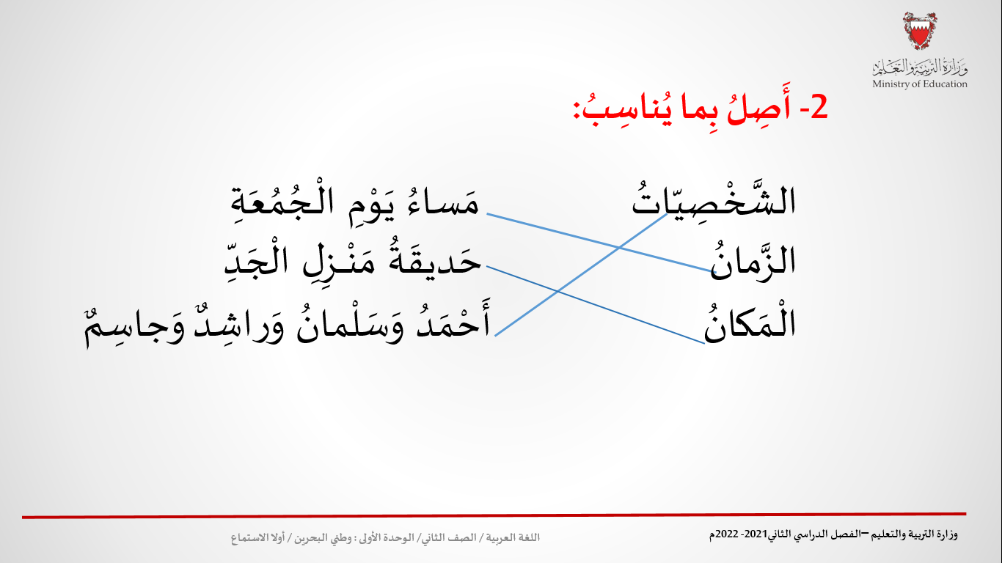 | ثُمَّ يَقُولُ: لِنَقْرَأِ الجُمْلَةَ الثّانِيةَ مَعًا، ثمّ يعرض الجملة الثّانية. يقرأ المعلّم السّؤال مرّتين ممرّرا مؤشّر الفأرة على الكلمات كلمة بعد كلمة:  - أصلُ بما يُناسبُ :  الشّخصياتُ مساءُ يومِ الجمعةِ  الزّمانُ حديقةُ منزلِ الجَدِّ  الــمكانُ أحمدُ وَسلمانُ وراشدٌ وجاسمٌ  يشرح المعلّم الجملة، ويوجّه الطّلبة إلى الإجابة الصّحيحة، ثمّ يعرضها. يقرأ المعلّم الإجابة الصّحيحة.  ثمّ يقول: بارَكَ الله فيكُمْ، يا أَبْنائي، إِجابَتُكُمْ رائِعَةٌ. وَالآنَ سَنَنْتَقِلُ إِلى السُّؤالِ الثّاني، وَقَبْلَ ذَلِكَ لِنَسْتَمِعْ بِانْتِباهٍ إِلى هَذِهِ الجُمَلِ. ثمّ يقرأ الجمل الآتيةَ مرّتين، أو يعرض تسجيل  في مَساءِ يَوْمِ الْجُمُعَةِ ذَهَبَ أَحْمَدُ مَعَ أُسْرَتِهِ إِلى بَيْتِ جَدِّهِ، فَالْتَقى سَلْمَانَ وَراشِدًا وَجاسِمًا أَبْناءَ عَمِّهِ، فَقالَ لَهُـمْ أَحْمَدُ:" ما رَأْيُكُمْ أَنْ نَلْعَبَ لُعْبَةَ الدُّوّامَةِ"؟ فَرِحَ الْأَطْفالُ بِـهَذِهِ الْفِكْرَةِ.  - ثمّ يقول: أَحْسَنْتُمْ يا أَبْنائي، إِجابَتُكُمْ صَحيحَةٌ والآن سننتقل إلى السّؤال الثّالث. لَكِنْ قَبْلَ ذَلِكَ لِنَسْتَمِعْ بِانْتِباهٍ إِلى هَذِهِ الجُمَلِ. مرّتين، أو يعرض تسجيلا لها:  وَذَهَبوا إِلى ظِلِّ شَجَرَةٍ كَبيرَةٍ في حَديقَةِ الْـمَنْزِلِ، فَلَفَّ أَحْمَدُ خَيْطًا قُطْنِيًّا عَلى دُوّامَةٍ خَشَبِيَّةٍ مُزَيَّنَةٍ بِخُطوطٍ مُلَوَّنَةٍ، وَرَماها بِقُوَّةٍ، وَسَحَبَ الْخَيْطَ؛ فَدارَتِ الدُّوّامَةُ بِسُرْعَةٍ كَبيرَةٍ، وَاخْتَفَتِ الْخُطوطُ الْـمُلَوَّنَةُ مِنْ شِدَّةِ الدَّوَرانِ. ثُمَّ لَفَّ أَحْمَدُ الْخَيْطَ حَوْلَ مِسْمارِ الدُّوّامَةِ، وَرَفَعَها بِخِفَّةٍ وَرَشاقَةٍ، وَوَضَعَها عَلى راحَةِ يَدِهِ، فَواصَلَتِ الدُّوّامَةُ الدَّوَرانَ بِسُرْعَةٍ، وَاشْتَدَّ إِعْجابُ الْأَطْفالِ بِمَهارَةِ أَحْمَدَ، فَقالَ سَلْمانُ:" يا لَكَ مِنْ لاعِبٍ ماهِرٍ يا أَحْمَدُ"! ثُمَّ تَداوَلَ الْأَطفالُ الْلَّعِبَ، وَهُمْ في فَرَحٍ وَسُرورٍ.
4 | 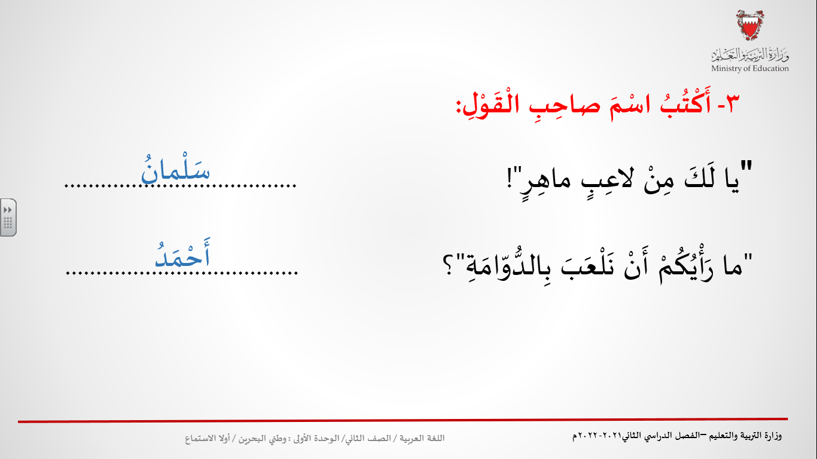 | 3 -أكتبُ اسمَ صاحبِ القولِ:  "يا لكَ من لاعبٍ ماهرٍ" ! سلمان  " ما رأيكم أن نلعبَ بالدُّوامةِ" ؟ أحمد  يشرح المعلّم السّؤال ويوجّههم إلى الإجابة الصّحيحة، ثمّ يعرضها.  يقرأ المعلّم الإجابة الصّحيحة مرّتين ويدعو الطّلبة إلى ترديدها معه.  ثمّ يقول: أحسنتم، يا أَبْنائي، إِجابَتُكُمْ رائِعَةٌ. وَالآنَ سَنَنْتَقِلُ إِلى السُّؤالِ الرّابعِ، وَقَبْلَ ذَلِكَ لِنَسْتَمِعْ بِانْتِباهٍ إِلى هَذِهِ الجُمَلِ. ثمّ يقرأ الجمل الآتية مرّتين، أو يعرض تسجيلا لها:  وَذَهَبوا إِلى ظِلِّ شَجَرَةٍ كَبيرَةٍ في حَديقَةِ الْـمَنْزِلِ، فَلَفَّ أَحْمَدُ خَيْطًا قُطْنِيًّا عَلى دُوّامَةٍ خَشَبِيَّةٍ مُزَيَّنَةٍ بِخُطوطٍ مُلَوَّنَةٍ، وَرَماها بِقُوَّةٍ، وَسَحَبَ الْخَيْطَ؛ فَدارَتِ الدُّوّامَةُ بِسُرْعَةٍ كَبيرَةٍ، وَاخْتَفَتِ الْخُطوطُ الْـمُلَوَّنَةُ مِنْ شِدَّةِ الدَّوَرانِ. ثُمَّ لَفَّ أَحْمَدُ الْخَيْطَ حَوْلَ مِسْمارِ الدُّوّامَةِ، وَرَفَعَها بِخِفَّةٍ وَرَشاقَةٍ، وَوَضَعَها عَلى راحَةِ يَدِهِ، فَواصَلَتِ الدُّوّامَةُ الدَّوَرانَ بِسُرْعَةٍ، وَاشْتَدَّ إِعْجابُ الْأَطْفالِ بِمَهارَةِ أَحْمَدَ، فَقالَ سَلْمانُ:" يا لَكَ مِنْ لاعِبٍ ماهِرٍ يا أَحْمَدُ"! ثُمَّ تَداوَلَ الْأَطفالُ الْلَّعِبَ، وَهُمْ في فَرَحٍ وَسُرورٍ.
5 | 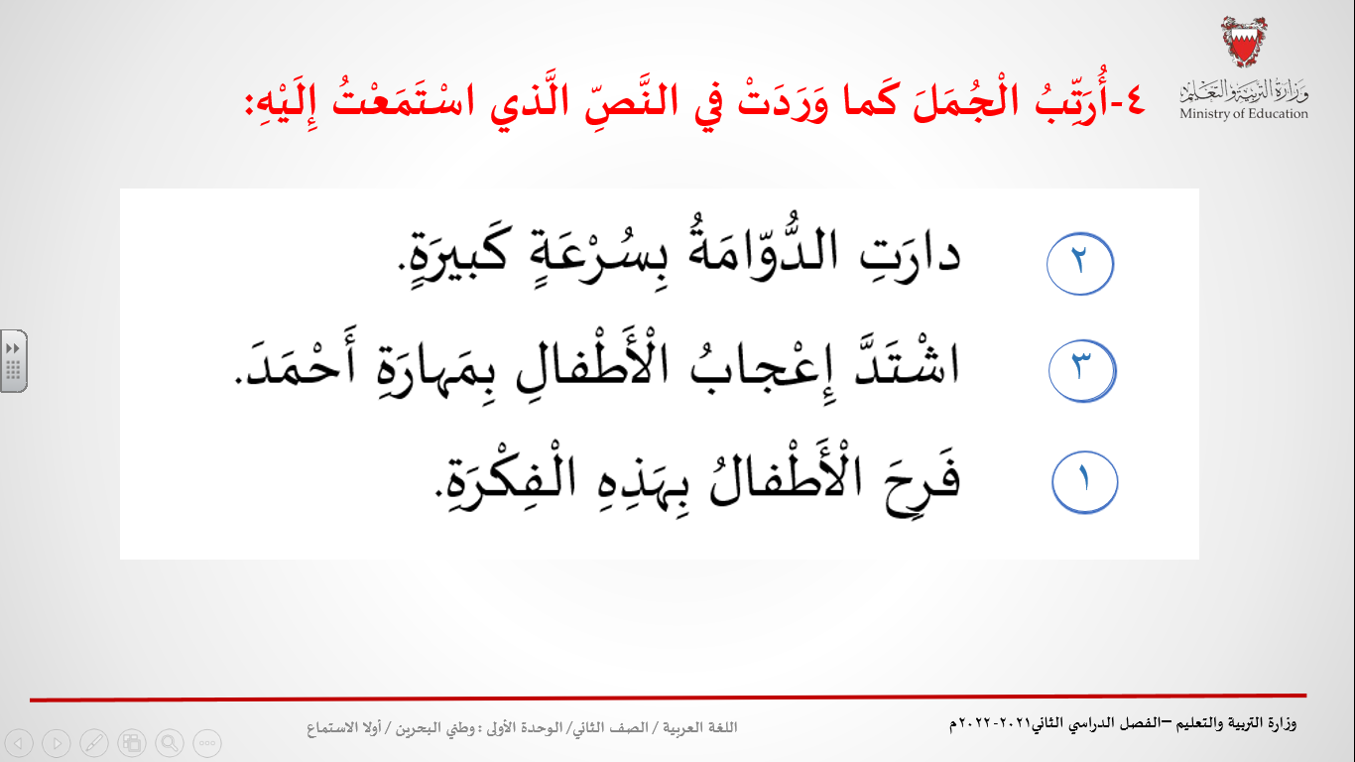 | - ثمّ يقول: لِنَقْرَأِ السُّؤالَ الرّابعَ مَعًا، ثمّ يعرض السّؤال الرّابع  - يقرأ المعلّم السّؤال مرّتين ممرّرا مؤشّر الفأرة على الكلمات كلمة بعد كلمة:  4-أُرتبُ الجملَ ما وردتْ ي النَّصِّ الَّذي استمعتُ إليهِ:  - 2 دارتِ الدُّوامةُ بسرعةٍ كبيرةٍ  3 اشتدَّ إعجابُ الأطفالِ بمهارة أحمدُ  1 فرحَ الأطفالُ بهذهِ الفكرةِ.  يشرح المعلّم السّؤال، ويوجّه الطّلبة إلى الإجابة الصّحيحة، ثمّ يعرضها.  يقرأ المعلّم الإجابة الصّحيحة مرّتين ويدعو الطّلبة إلى ترديدها معه.  ثمّ يقول: هَيّا نَتَأكّدْ مِنْ إِجابَتِنا، لنَسْتَمِعْ إِلى الجُمَلِ مَرَّةً أُخْرى.  ثُمّ يُسمِعُهم الجمل الآتية مرّتين، أو يعرض تسجيلا لها:  وَذَهَبوا إِلى ظِلِّ شَجَرَةٍ كَبيرَةٍ في حَديقَةِ الْـمَنْزِلِ، فَلَفَّ أَحْمَدُ خَيْطًا قُطْنِيًّا عَلى دُوّامَةٍ خَشَبِيَّةٍ مُزَيَّنَةٍ بِخُطوطٍ مُلَوَّنَةٍ، وَرَماها بِقُوَّةٍ، وَسَحَبَ الْخَيْطَ؛ فَدارَتِ الدُّوّامَةُ بِسُرْعَةٍ كَبيرَةٍ، وَاخْتَفَتِ الْخُطوطُ الْـمُلَوَّنَةُ مِنْ شِدَّةِ الدَّوَرانِ. ثُمَّ لَفَّ أَحْمَدُ الْخَيْطَ حَوْلَ مِسْمارِ الدُّوّامَةِ، وَرَفَعَها بِخِفَّةٍ وَرَشاقَةٍ، وَوَضَعَها عَلى راحَةِ يَدِهِ، فَواصَلَتِ الدُّوّامَةُ الدَّوَرانَ بِسُرْعَةٍ، وَاشْتَدَّ إِعْجابُ الْأَطْفالِ بِمَهارَةِ أَحْمَدَ، فَقالَ سَلْمانُ:" يا لَكَ مِنْ لاعِبٍ ماهِرٍ يا أَحْمَدُ"! ثُمَّ تَداوَلَ الْأَطفالُ الْلَّعِبَ، وَهُمْ في فَرَحٍ وَسُرورٍ.
6 | 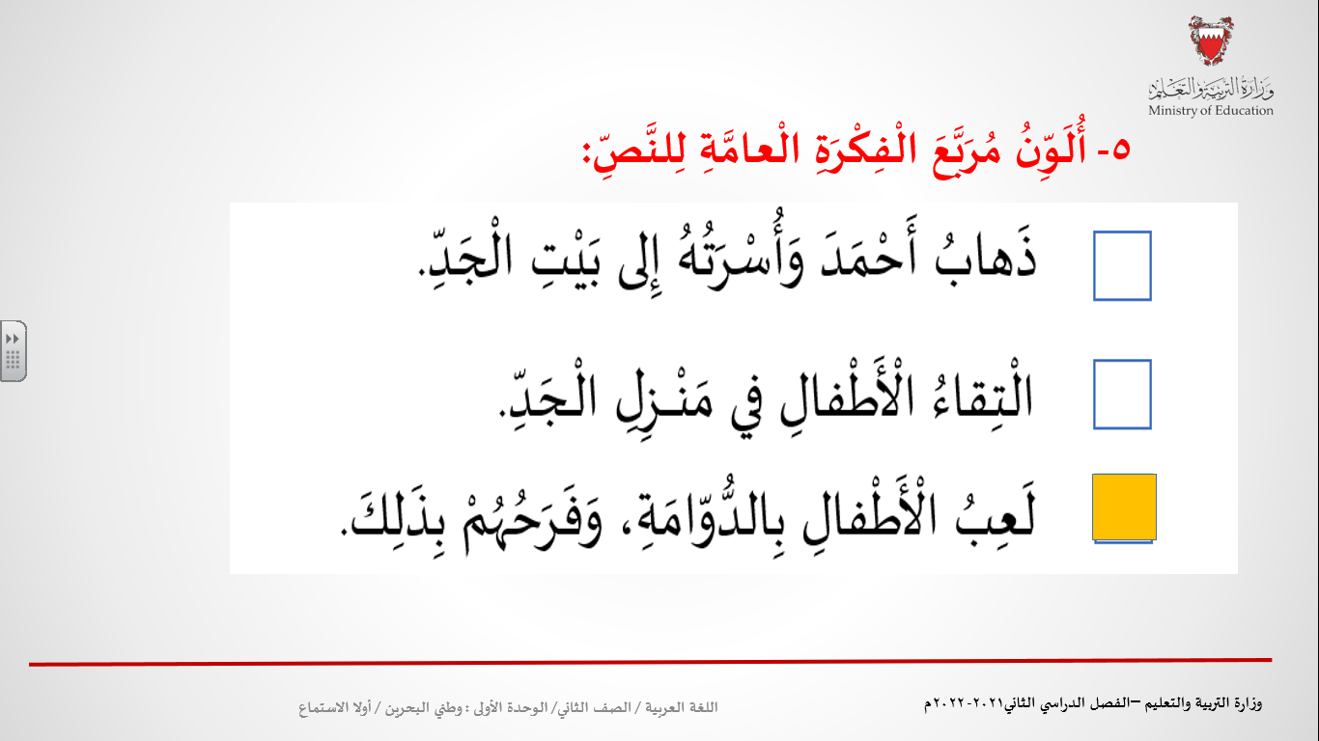  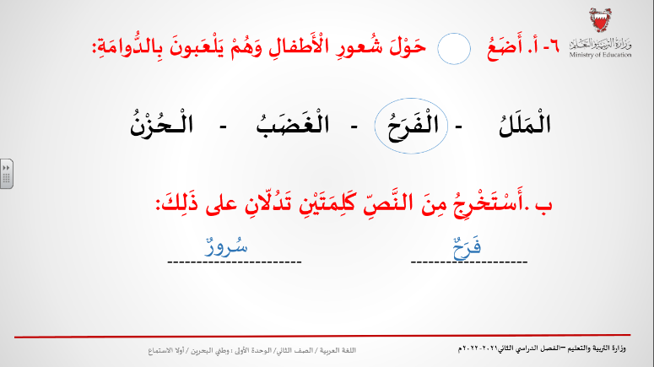 | ثمّ يقول: رائع، يا أَبْنائي، إِجابَتُكُمْ صحيحةٌ. وَالآنَ سَنَنْتَقِلُ إِلى السُّؤالِ الخامس، وَقَبْلَ ذَلِكَ لِنَسْتَمِعْ بِانْتِباهٍ إِلى هَذِهِ الجُمَلِ. ثمّ يقرأ الجمل الآتية مرّتين، أو يعرض تسجيلا لها:  - وَذَهَبوا إِلى ظِلِّ شَجَرَةٍ كَبيرَةٍ في حَديقَةِ الْـمَنْزِلِ، فَلَفَّ أَحْمَدُ خَيْطًا قُطْنِيًّا عَلى دُوّامَةٍ خَشَبِيَّةٍ مُزَيَّنَةٍ بِخُطوطٍ مُلَوَّنَةٍ، وَرَماها بِقُوَّةٍ، وَسَحَبَ الْخَيْطَ؛ فَدارَتِ الدُّوّامَةُ بِسُرْعَةٍ كَبيرَةٍ، وَاخْتَفَتِ الْخُطوطُ الْـمُلَوَّنَةُ مِنْ شِدَّةِ الدَّوَرانِ. ثُمَّ لَفَّ أَحْمَدُ الْخَيْطَ حَوْلَ مِسْمارِ الدُّوّامَةِ، وَرَفَعَها بِخِفَّةٍ وَرَشاقَةٍ، وَوَضَعَها عَلى راحَةِ يَدِهِ، فَواصَلَتِ الدُّوّامَةُ الدَّوَرانَ بِسُرْعَةٍ، وَاشْتَدَّ إِعْجابُ الْأَطْفالِ بِمَهارَةِ أَحْمَدَ، فَقالَ سَلْمانُ:" يا لَكَ مِنْ لاعِبٍ ماهِرٍ يا أَحْمَدُ"! ثُمَّ تَداوَلَ الْأَطفالُ الْلَّعِبَ، وَهُمْ في فَرَحٍ وَسُرورٍ.يقرأ المعلّم السّؤال مرّتين ممرّرا مؤشّر الفأرة على الكلمات كلمة بعد كلمة:  - 5- أُلونُ مربعَ الفكرةِ العامةِ للنَّصِّ:  - ذهاب أحمد وأسرتهُ إلى بيت الجدِّ  - التقاءُ الأطفالِ في منزلِ الجدِّ  - لعبُ الأطفالِ بالدُّوامةِ، وفرحهم بذلكَ  .  - يشرح المعلّم السّؤال، ويوجّه الطّلبة إلى الإجابة الصّحيحة، ثمّ يعرضها.  يقرأ المعلّم الإجابة الصّحيحة مرّتين ويدعو الطّلبة إلى ترديدها معه.  ثمّ يقول: هَيّا نَتَأكّدْ مِنْ إِجابَتِنا، لنَسْتَمِعْ إِلى الجُمَلِ مَرَّةً أُخْرى.  ثُمّ يُسمِعُهم الجمل الآتية مرّتين، أو يعرض تسجيلا لها:  وَذَهَبوا إِلى ظِلِّ شَجَرَةٍ كَبيرَةٍ في حَديقَةِ الْـمَنْزِلِ، فَلَفَّ أَحْمَدُ خَيْطًا قُطْنِيًّا عَلى دُوّامَةٍ خَشَبِيَّةٍ مُزَيَّنَةٍ بِخُطوطٍ مُلَوَّنَةٍ، وَرَماها بِقُوَّةٍ، وَسَحَبَ الْخَيْطَ؛ فَدارَتِ الدُّوّامَةُ بِسُرْعَةٍ كَبيرَةٍ، وَاخْتَفَتِ الْخُطوطُ الْـمُلَوَّنَةُ مِنْ شِدَّةِ الدَّوَرانِ. ثُمَّ لَفَّ أَحْمَدُ الْخَيْطَ حَوْلَ مِسْمارِ الدُّوّامَةِ، وَرَفَعَها بِخِفَّةٍ وَرَشاقَةٍ، وَوَضَعَها عَلى راحَةِ يَدِهِ، فَواصَلَتِ الدُّوّامَةُ الدَّوَرانَ بِسُرْعَةٍ، وَاشْتَدَّ إِعْجابُ الْأَطْفالِ بِمَهارَةِ أَحْمَدَ، فَقالَ سَلْمانُ:" يا لَكَ مِنْ لاعِبٍ ماهِرٍ يا أَحْمَدُ"! ثُمَّ تَداوَلَ الْأَطفالُ الْلَّعِبَ، وَهُمْ في فَرَحٍ وَسُرورٍ.ثمّ يقول: ممتاز، يا أَبْنائي، إِجابَتُكُمْ رائِعَةٌ. وَالآنَ سَنَنْتَقِلُ إِلى السُّؤالِ السّادسِ، وَقَبْلَ ذَلِكَ لِنَسْتَمِعْ بِانْتِباهٍ إِلى هَذِهِ الجُمَلِ. ثمّ يقرأ الجمل الآتية مرّتين، أو يعرض تسجيلا لها:  - وَذَهَبوا إِلى ظِلِّ شَجَرَةٍ كَبيرَةٍ في حَديقَةِ الْـمَنْزِلِ، فَلَفَّ أَحْمَدُ خَيْطًا قُطْنِيًّا عَلى دُوّامَةٍ خَشَبِيَّةٍ مُزَيَّنَةٍ بِخُطوطٍ مُلَوَّنَةٍ، وَرَماها بِقُوَّةٍ، وَسَحَبَ الْخَيْطَ؛ فَدارَتِ الدُّوّامَةُ بِسُرْعَةٍ كَبيرَةٍ، وَاخْتَفَتِ الْخُطوطُ الْـمُلَوَّنَةُ مِنْ شِدَّةِ الدَّوَرانِ. ثُمَّ لَفَّ أَحْمَدُ الْخَيْطَ حَوْلَ مِسْمارِ الدُّوّامَةِ، وَرَفَعَها بِخِفَّةٍ وَرَشاقَةٍ، وَوَضَعَها عَلى راحَةِ يَدِهِ، فَواصَلَتِ الدُّوّامَةُ الدَّوَرانَ بِسُرْعَةٍ، وَاشْتَدَّ إِعْجابُ الْأَطْفالِ بِمَهارَةِ أَحْمَدَ، فَقالَ سَلْمانُ:" يا لَكَ مِنْ لاعِبٍ ماهِرٍ يا أَحْمَدُ"! ثُمَّ تَداوَلَ الْأَطفالُ الْلَّعِبَ، وَهُمْ في فَرَحٍ وَسُرورٍ.  6-أضع حول شعور الأطفال وهم يلعبون بالدُّوامةِ:  الملل – الفرح – الغضب -الحزن  ب- أستخرجُ من النَّصِّ كلمتين تدلانِ على ذلكَ:  فرح سرور  يقرأ المعلّم الإجابة الصّحيحة مرّتين ويدعو الطّلبة إلى ترديدها معه.  ثمّ يقول: هَيّا نَتَأكّدْ مِنْ إِجابَتِنا، لنَسْتَمِعْ إِلى الجُمَلِ مَرَّةً أُخْرى.
7 |  | ثمّ يقول: بارك الله فيكم، يا أَبْنائي، إِجابَتُكُمْ رائِعَةٌ.  يختم المعلّم الدّرس قائلا: أَحْسَنْتُمْ يَا أَبْنائِي، لَقَدْ اسْتَمَعْنا اليَوْمَ إلى نصٍّ جَميلٍ، وَسَنَسْتَمِعُ فِي الدُّروسِ القادِمَةِ إِلى قِصَصٍ شائِقَةٍ، فَإِلى اللِّقاءِ، وَالسَّلامُ عَلَيكُمْ وَرَحْمَةُ اللهِ وبَرَكاتُهُ.

